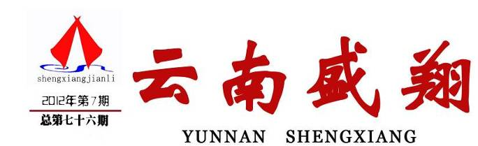

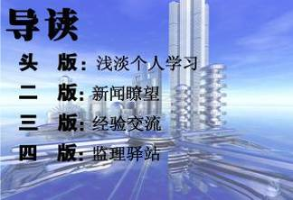
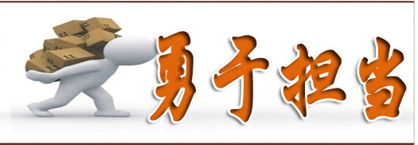
云南盛翔工程建设监理咨询有限公司 www.ynsxjl.com 电话：0871—8686123 传真：0871—8685968

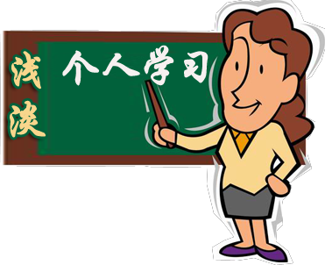

担当，就是接受并负起责任。
近两年来，公司通过组织西点学习，建立每半月主要人员学习、监理部月度交流等一系列学习，为推动和提升监理工作起到了积极作用。但纵观我们的实际工作，总是提高缓慢或者重复犯同样的错，甚至少数人的工作失职，给公司带来了较大的负面影响。难道是我们的能力较低造成？究其原因就是我们履职不够，缺少勇于担当。表现为：我们的总监（总监代表）缺乏对监理部的管理，对监理部的工作不统筹，不检查或检查不到位。譬如监理部的工作按栋号分到个人，至于监理工作的实际实施情况如何？总监（总监代表）可能都不清楚；甚至总是怕得罪人，监理工作中出现问题不进行交流和自我批评。当然也存在自己在表率方面做得不够。以至形成总监（总监代表）对监理部就是“乡村俱乐部”式的管理模式；作为专业监理工程师层面，也存在不认真履职，缺少对工作的关注。平时不积极主动做控制，对控制中出现的问题首先不积极协调和督促处理，遇问题就向总监（总监代表）上传，其实际上是稀释了责任；三是缺少工作创新。我们的员工在工作上较容易满足，总认为自己的工作不错，看不到自己的不足之处。更有少数员工不正面看待工作的失误，一有问题便是他人之责。我们的主要骨干也总是一直习惯于沿用一些旧的工作方式和方法，不在工作实践中摸索监理工作新的、有效的工作方法和手段。最终造成我们监理工作手段不够，控制成效不足，服务价值难于体现。
同事们，不是我们不能把事做好，而是我们没有很好的做事。只要我们认真履职，多一些担当，自觉勇于担当，凝聚我们奋进的力量，求变求新，我们就会创造盛翔监理特色。
【夏继鹏】

学习的重要性大家都知道，但要保持终生不断学习的执行力却很难。有进取心的科学家、企业家、领导者可能会做到，多数人望学兴叹。个人学习的方法与目的也无法统一，有人喜欢自我学习，有人喜欢听课学习，有人喜欢参观学习。多数人的学习目的是学而致用，但不排除一些为了取证或满足个人虚荣心的目的。我个人认为学习要真正认识到不断学习的重要性，当今时代对知识的更新需求不断加大。更新知识有利于对自然、世界、管理、专业、人生观认知的不断提升。但学习要有针对性，要区分性质。对目前社会上兴起的虚伪学术、授课要警惕。一些授课者在台上台下大谈佛、道、人性，自称身家上千万、上亿，但对听课者大收学习费用，实质违背了佛、道、人性。人的层次不同，悟性不同，机会与平台不同，造就了有些人会有较大收获，有些人只是增加了吹虚的内容，甚至有些人一无所获，很快忘记。所以对不同的人要有相应层次和阶段性的培训学习，要结合个人综合素质和工作结果来判定所学的收获。第二要强调个人学习要有判断力。很多人学习没有对与错的基本判断力，就如学生一样，教师教错了也判断不了，一味吸收，别人帮他改正时也接受不了，更谈不上合理结合各种情况灵活应用。往往想法是好的，但最终无果。就如原来的中功、法轮功一样，参与者缺少基本的判断力最终成为受害者。第三要有稳定的执行力。我们很多人学习的有效期很短，就如学生听感恩课一样，当场或几天内效果很好，但很快就恢复了原样。其实学习的最终目的是提升我们的综合能力和工作价值，如果不学而致用，不去实践，不做坚持，那效果肯定不佳。
子曰：“吾日三省吾身”。圣人尚且如此，更何况我们这些普通人？
经常反思对于个人而言，要比每天去学习更强。自我反思，简而言之就是自我反省、自我检查，以能“自知己短”，从而弥补短处，纠正过失。
力求上进的人都是重视自我反思的，因为他们知道，反思自己是认识自己、改正错误、提高自己的有效途径，自我反思使人格不断趋于完善，让人走向成熟。
孔子的学生曾参说，他每天从三个方面反复检查自己：替人办事有未曾尽心竭力处吗？与朋友交往有未能诚实相待之时吗？对老师传授的学业有尚未认真温习的部分吗？他就是这样天天自省，让自己的长处继续发扬，不足之处及时改正，最终成为学识渊博、品德高尚的贤人。
自我反思是一种使道德不断完善的重要方法，是治愈错误的良药，它能给我们混沌的心灵带来一缕光芒。在我们迷路时，在我们掉进了罪恶的陷阱时，在我们的灵魂遭到扭曲时，在我们自以为是，沾沾自喜，自省就像一道清泉，将思想里的浅薄、浮躁、消沉、阴险、自满、狂傲等污垢荡涤干净，重现清新、雄浑和高雅的旋律，让生命重放异彩，生气勃勃。
【郭佩发】

我始终认为，如果我们信佛、信道、讲人性、要和谐，那我们就用心去感悟，尽量从自己做起，做好自己。
【方卫星】



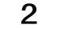


夏日里七月的凤山空气中带着丝丝的凉意，透着清凉的气息；尤其是走进了大自然，让你所能感觉到的就是清新、爽朗；带着这样的心情我们在温泉凤山森林公园开始了一天时间的狂野体验式（拓展）培训。通过这样的培训我们都感受颇多、收获颇多，整个过程把妙趣横生的拓展科目同工作、生活、学习有机地联系在了一起，不仅给我们带来了无穷的乐趣、信心、勇气和责任，而且给我们带来深刻的思考与启迪……
云南盛翔——新闻瞭望
2012年第7期 总76期 电话：0871—8686123
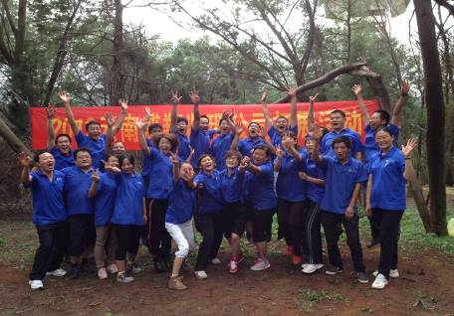
在这里，每个科目都离不开团队的支持和鼓励，在一开始设计自己团队的队名、队旗、队训、队歌、队舞，就预示了此次活动的整个过程离不开集体的智慧和力量。再到后来的信任后倒、潮起潮落、穿越生死线、穿越曲径、生命之旅让我们感受到了团队力量的强大，集体智慧的神奇，在你多么恐惧、无助、艰难的时候有这样的一支手始终不离不弃的搀扶着你，是那么的温暖、那样的信任。
“信任后倒”：有一名队员背对着团队站在1.5米高的站台上，在充分信认队友的前提下，绑住双手、蒙住眼睛笔直往后倒。其它队员弓子步相对膝盖对膝盖，双手水平抬起肩并肩组成平行“人床”齐力接住上面倒下的队友。
“潮起潮落”：所有队员依次躺下，双手台起手掌与天空平行两样组成平行“人床”，一名队员躺在“人床”上，其它队员齐力用双手将其进行传递，每人都要参与。
“穿越生死线”：25名成员必须从电网的网孔里通过，到达“电网”的另一边，第一个网孔只能利用一次。如果触动"电网"，该活动失败，全队重新再来。
“穿越曲径”：三根木头，很多的绳子，木头允许有两个支点，需要承载一个人走过弯曲的路径到过目的地，其它的队员须离木头四米远。
“生命之旅”：25名成员全部脱掉鞋袜、蒙上双眼，不允许发出任何声音，由教练选出12名成员解掉蒙着眼睛的布条，为还在蒙着双眼的队员引路，这样的旅程很艰苦，需要走过荆棘、爬上高坑、攀登石蹲。
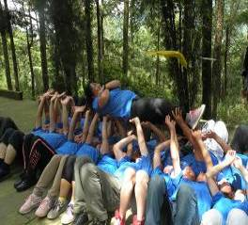
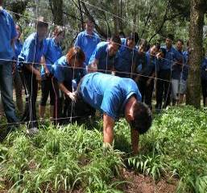
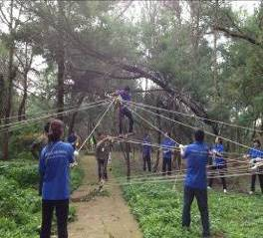
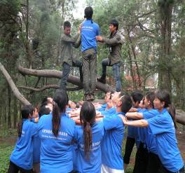
在“穿越生死线”科目中，通过一次又一次的失败，一次又一次的做俯卧撑，我们几乎想要放弃，但最终还是坚持住了、克服了困难，将几乎不可能的事做到了可能。教练说“你们女士今天把这一生所有的俯卧撑全都做了”，是的，的确如此。但就是这样一次又一次的失败，我们总结了经验，弄清有多少资源，有了正确的组织指挥，分工明确、合理，及时做好准备工作，扎头发、扎衣角。以上这些工作无疑是重要的和必需的。在过程中选择了不同姿式过网：拱身式、狗爬式，当然还有活动中用得很成功的抬木头式。但更重要的，决定成败的关键工作是：谁应该先通过，谁应该后通过，谁应该中间通过，谁应该往哪个网通过，选择怎样的方式通过。最终我们成功了。
在“生命之旅”科目中，当我脱下了鞋袜，蒙上了双眼时我的脑袋里是一片空白，这是要做什么？我在这里站着一直不动已经好久了？队员都像我一样的站着吗，还是都走了只剩下我一人？当我在犯嘀咕时有一支手拉住我的手，让我紧张、恐惧的心一下舒缓了下来，觉得好温暖、好信任。这支手一直拉着我走过荆棘、爬上高坑、攀过石蹲，不知道走了多久我们停了下来，我蒙着双眼的布条被教练拿掉了，换了角色成了引导队友走过荆棘、爬上高坑、攀过石蹲的那一支手。这时的我知道了如何引导队友，协助队友共同走完艰难的生命之旅。这个项目完成后很多队友落泪了，更多的是感激，感激那一支温暖的、信任的手。
一次拓展训练，给人的启迪是如此之多。
短短一天的时间，我们的心灵受到了前所未有的强烈撞击和震撼，这种撞击和震撼我们会铭记终生！在我们的团队中，为什么工作中总是浪费时间完成不好工作任务？为什么事情办起来总是不顺利？为什么？为什么？在一个个项目中，在教练的点拨下，我们找到了答案：1、优秀的团队首先应该有一个优秀的领导者，有一个共同的目标愿景，以及为了实现共同目标而制定计划。2、合理分工，相互配合：在一个团队中，每个人只有分工不同，没有轻重不同，每个人都应该各司其职，最大化的发挥自己的特长，我们的团队才会做到最好！在工作中也是一样：每个岗位的人都要相互配合、共同努力才会创造出更好的价值。3、团队中的沟通特别重要。这让我感受到了人与人之间无隔阂、和睦共处、亲密无间的真诚与舒畅。4、信任，一个多么美好的词语。信任朋友和同事，其实是给自己机会，因为协作和团结才会产生强大的凝聚力。古人尚知用人不疑，疑人不用。5、纪律的约束：在“信任后倒”时，每一个后倒的队员都要将手反扣着绑起，这样做的目的是为了保护下面的队员不受到伤害。这使人联想到纪律的约束：约束了自己，保护的是大多数人和团队的利益。俗话说“没有规矩不成方圆”，在一个团队中如果没有纪律的约束，就不能称之为团队，只能是一盘散沙！

所有的活动，大家都以一种积极的心态参与，有出力的﹑有出谋划策的﹑有喊口号的，总之是在一个有序有组织的状态下完成的。我们的成绩虽不是最优，但一定是较优。每一个队员按照自己所承担的角色尽快调整心态，全身心地投入到活动中去，全力配合，将团队的力量体现得淋漓尽致，使得各位成员配合默契，在规定的时间内将一个个项目成功地完成。
每当完成一个项目后，教练总会让大家分享自己的感受。活动全部结束时，回头看看，我们的心理早已经没有了游山玩水的兴致，取而代之的是一份沉甸甸的收获。拓展培训没有个人和团队之分，所有的科目都是大家去完成的。这里面包括了责任、协作、细致、耐心、认真、创新、信心、信任、团结、勇敢、自信等等优秀的品质，而这些优秀的品质无论是属于个人还是属于团队都是不可战胜的。我们为自己的优秀感到骄傲，为我们优秀的团队感到自豪！ 【杨朝丽】

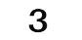

2012年第7期 总76期 电话：0871—8686123
云南盛翔—— 经验交流

1、施工前应取得桩基岩土工程报告书，桩基础施工图，应做好场地的三通一平，排水措施，应复核测量基线、水准点及桩位，基桩轴线的控制点和水准基点应设在不受影响的地方，妥善保护，施工中要经常复测。
2、第一节护壁应高出地面20㎝，便于挡水和定位。桩孔开挖采取分段开挖，每一施工段800～1000，浇护壁前要认真检查，护壁厚度要符合设计要求，要按照设计要求安装护壁钢筋。砼浇好后常温24小时便可拆模，再挖下一段土方，如此往复，直到挖至设计深度。
3、下孔作业人员必须要进行体检，有高血压、心脏病者不得下井。
4、每天挖孔前及挖孔期间，要注意检测孔内是否有毒有害气体；超过10米的深孔，要采取通风措施，其风量不能少于25L／S。
5、孔口四周必须设置护栏，高度不低于800。
6、挖出的土要堆在孔口1米以外。机动车不得在孔口附近通行。
7、孔口应设水平式活动盖板，当桶提到离地面1.8米时，用活动盖板关闭孔口，防止土块坠入孔内伤人，吊桶装土不能不能满。
8、孔内必须设置软爬梯供人上下，不得乘搅架、拽麻绳或者扶踏孔壁等上下。
9、施工人员必须戴安全帽。孔内有人时，孔上必须有人监护，不得擅离岗位。
10、施工现场用电必须采用TN－S接零保护系统，采用“三级配电二级漏电保护系统”，开关箱采用“一机、一闸、一漏、一箱”制的原则，各孔用电必须分闸，严禁一闸多用。孔上电缆必须架空2米以上，严禁拖地和埋压土中，孔内照明必须采用12伏以下安全电压。
11、灌注砼时，相邻10米范围内应停止挖孔作业，孔底不得留人。
12、多桩孔同时成孔，应采取间隔挖孔的方法，以减少水渗透和防止土体滑移。
13、扩底时为防止扩大头处坍方，要根据土质情况，采取间隔扩底挖土措施，留一部分土作为支撑，等浇灌前再挖除。
14、钢筋笼要采用机械吊放，不能用人工抬放。钢筋笼吊放完毕，浇灌砼前，应再次清除孔底虚土，经验收符合要求后才能进行浇灌。 【王学贤】

1、审核施工方案： 对施工方案进行审核时，必须要做好各个方面的检查，主要包括模板和支撑系统的材料规格、接头方式、内部结构、水平杆等，这些都需要根据施工图纸一一审核。
立杆底部支撑结构需达到支撑上层荷载的要求；模板立杆承受的施工荷载，应维持两层或多层立柱，立柱底部需要添加木垫板,不允许运用砖及脆性材料铺垫；考虑到维持立柱的整体牢固，安装立柱过程中需要增加水平支撑和剪刀撑；立杆高度超过2m之后需要设置两道水平支撑；满堂模板立杆的水平支撑应该加固设置，对支架立杆四边及中间每隔四跨立杆增加一道纵向剪刀撑；立杆每升高1.5m～2m后需增加一道水平支撑；准确核算立柱的间距，若采用标准48钢管时间距需控制在1m内。
2、检查支模架的钢管、扣件： 施工过程中，对于扣件式钢管支撑体系的选择必须要根据具体情况而定，有的情况是不允许运用这种结构的，如：支模架高度大于8m，跨度大于18m，施工总荷载大于10kN/m2，集中线荷载超过15kN/m2时，这些都必须禁止采取扣件式钢管支撑体系，可以选择钢柱、钢托架等体系代替。在搭设模板承重架使用的钢管、扣件运至施工场地之后，应该对材料进行抽样检查，当出现测试异常时应及时整改加固处理。
3、控制搭设质量 ：搭设质量的好坏直接影响整个建筑结构的稳定性，在施工前后须及时完善搭设工作。控制搭设质量时通常采取的措施包括：检查搭设操作人员的专业水平；检查搭设能否符合工程设计需要；检查立杆、扫地杆、水平杆、剪刀撑等具体的搭设部位以及数量与标准是否一致，若发现不同则需根据图纸进一步审核。 【郭汝权】

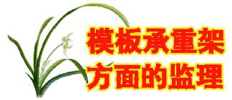



我国的“安全生产月”活动经历了由“全国安全月”活动到“安全生产周”活动再到“安全生产月”活动的过程。
国家统一组织的安全生产月活动始于1980年。由于种种原因，不少企业单位长期以来安全生产情况不好，伤亡事故多，职业病严重。所以必须下决心，花大力气，采取有力措施，解决劳动保护工作中的问题，扭转伤亡事故和职业病严重的状况。
为此，经国务院批准，由国家经委、国家建委、国防工办、国务院财贸小组、国家农委、公安部、卫生部、国家劳动总局、全国总工会和中央广播事业局等十个部门共同做出决定， 于1980年5月在全国开展安全月活动，并确定今后每年的5月都开展安全月活动，使之经常化、制度化。全国“安全月”活动从1980年持续至1984年，在此期着重加强安全生产的宣传教育工作，使安全意识深入人心。1991年至2001年，全国安委会开始在全国组织开展“安全生产周”活动，较好地促进了企业安全生产，积累和创造了许多安全宣传教育成功的经验。

从2002年开始，我国将“安全生产周”改为“安全生产月”，这起是党中央、国务院为宣传安全生产一系列方针政策和普及安全生产法律法规知识、增强全民安全意识的一项重大举措昔。2002年，中共中央宣传部、国家安全生产监督管理局等部至委结合当前安全生产工作的形势，在总结经验的基础上，确定2002年6月份开展首次全国“安全生产月”活动，将“安全生产周”活动的形式和内容进行了延伸。此次活动旨在普及安全生产的法律法规和安全知识，最大限度地消除身边的事故隐患，遏制重特大事故发生，促进安全生产形势稳定好转。为了进一步强化各级、各岗位的安全生产责任制，在安全生产工作上真正做到各司其职、各负其责，活动主题定为“安全责任重于泰山”。另外，还举行了“安全生产万里行”活动，全国各地继续开展安全生产检查，企业进行安全生产自查，重点放在制度建设、遵章守纪、设备设施运行状况等方面。
为什么要将原安全生产周活动改为安全生产月？国家安全生产监督管理局有关司局负责人指出，往年的安全生产周，除双休日以外，只有5天时间，很难安排覆盖全国的、有影响的一些重大宣传活动，很难使党和国家关于安全生产的基本要求，得到充分有效的宣传并产生应有的效果，因此经过各部门慎重考虑，将“周”改为“月”。
【潘法明】


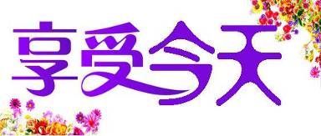

2012年第7期 总76期 电话：0871—8686123
云南盛翔——监理驿站

我对未来不用期待太多，期待太多，挫折感会很深。不如看看我现在做什么事情，会让我觉得很自在，吸收到很多的东西，那个时候你才会觉得人生真的很充实。人们往往用“昨天”“今天”“明天”来作为对时间的划分。“昨天”代表过去，“今天”是现在，“明天”则代表将来。人们往往在缅怀“昨天”的同时，却担忧着自己的“明天”，而对美好的“今天”熟视无睹，一点儿也不知道珍惜。
有个很好的朋友，他既有权势，又很富有，但却为两个问题所困扰，他经常不断地问自己，他一生中最重要的时光是什么时候?他一生中最重要的人是谁?一位老人这样说：“我们第一天相遇时，我就回答了你的问题，但你没明白我的答案。”“你的意思是什么呢?”朋友问。
“你来的时候我向你表示欢迎，让你住在我家里。”老人接着说，“要知道过去的已经过去，将来的还未来临，你生命中最重要的时刻就是现在，你生命中最重要的人就是现在和你待在一起的人，因为正是他和你分享并体验着生活啊。”
过去事已过去，未来事还未到，现在事如把握，然后你才可以重新开始。如果我们一直追着过去事，念着未来事，永远无法切合实际地活在当下。活在昨天，那是一种虚幻的生活。活在明天，只会增加不必要的心理负担。
事事本来就不“完美”，我们不快乐的程度取决于现实跟它们“应该是”的样子之间，有多大距离。如果我们不凡事苛求完美，快乐这档子事就简单多了。我们只需要决定自己比较喜欢事物朝哪个方向发展，即使不能如愿，我们还是可以快乐的。
塑造自己的心态，改变自己对事物的看法，永远都不要放弃，永远都要过好每一天，即使在最困难的时候，也要鼓励自己，挺过去就会有美好的明天。
【武艳林】

我许久没归来，好些回忆漫漶了，再也无从寻觅。寒风凛冽，从人的衣襟深深透入肌肤骨髓，冬雪般冰冷！我好不容易回家一趟，心里疑惑时才浮现你的身影，如今你如秋蝶化入秋画，再度震撼几经丧失的灵魂。六年了，整整六年，生活有时让我分不清梦境和现实，我抚心自问，真真假假的界限分明吗？如若一切仿佛窗外微雨，简单透明，或许忧愁自会烟消云散。故乡，我最早学会的是你的语言，那声音勇敢坚定，可我忘了，我的感情变得很脆弱，我竟认为漩涡深处一片光明，深陷其中且难以自拔。

孩子，我同你一样大的年纪，酸甜苦辣几乎尝遍了。老人倚着栏杆，白发苍苍，叮嘱不到二十岁的青年。他背起行囊，看样子即将要到远方当兵，目的地大概是湖南，广西，黑龙江。他的眼眸含蕴希望，恰似当年的我，日后想必有意想不到的挑战和收获。我离开家乡前，爷爷说过类似的话。我当时懵懂稚嫩，凭着勇气和一颗好奇心去探索炫目的大千世界。我原以为人都会流露真挚情感，太阳下的影子不也清清楚楚？我仔细观阅并不断反省，惊奇地发现坦诚还有多种表现，有浅有深，可以是一厢情愿的，表面的，客气的，不得已的，妥协的，发自内心的，简直比变色龙更抽象复杂。家乡熟人一见面，总嘘寒问暖几句，语调诚恳亲切，远远听着内心踏实舒畅。城市太忙，人和人之间竖起高垣，很难走近他人的世界。住久了，我开始习惯，渐渐忘掉你植根于我心中的温情，你赋予的所有。
城市给了我自由，梦想，知识……，它是放飞理想的地方。我追求美好丰富的生活而踏入繁荣之都，经受的考验数不胜数，一些强大的打击甚至令我一蹶不振。我年少气盛，好高骛远，沉醉在美言享乐中，犯下不少过错。当我迷失之际，城市的经验同样启发了我，只是影响我至深，脑海萦绕不断的，始终是家乡的人和事。你是我生命的原点，指引我由过去汲取经验，将智慧源泉灌溉当下，于是昨时和今日贯连一线，愁雾倏忽消散，豁然开朗。
我在扬眉吐气之时，为什么没记起你？你看着我成长，我身上永不枯竭的情感来源于你，我待人处事的态度也是你教授的。
我记得从前看见人家门前种葫芦，心里喜欢，同学见了，记在心上，专门摘了两个最大的送我。有一次路过朋友家，她邀我到她家吃饭，饭后还从蕉树上弄下十来个米蕉，用麻袋装好，要我带回家。你滋养出心地善良的人的品性，形成了现在的我。我到现在才记起，算不算太迟？他们现在又到哪里去了？
今次归来，天寒地冻，桑树未开花，风筝未起飞。远处的树叶子落尽，剩下光秃秃的树枝，在雨中别有一番冷凝美。我小时候会躲在桑树下，嘴一张就能咬下桑葚，旧日和伙伴追逐嬉戏的时光着实令人怀念，下次来时，不知果结了没？朋友回来未？
【彭飞（推荐）】


建立团队之前必须先修身，只有正直的人才有人会信任他，他的人脉才会有。虚伪奸险者能赢一时，但会失败一辈子。 有了正直之后便是全力帮助别人，没有帮助过别人,别人也很少帮助自己，当然，有这种等价交换的人毕竟是那种心胸比较小的人，这些人一般都是普通的人，但这也是建立人脉的第二个阶段，也是人脉量的提升的过程。 建立人脉的第三个阶段是寻找与自己有共同理想的人，当你身边有大量的人脉时你可以着重地结交几个有理想的朋友，有理想的人心胸和眼界都比普通人高，小事大事他都会站在理性的角度去分析问题，而不会以自我为中心，甚至是私欲心太重，一个团队里如果有一两个自私的人那这个团队必然有危险，要么开掉那位自私者，要么被自私者搞坏。 一个人再会赚钱也是有限的，一个月赚5000块钱的人比不过两个同心协力只有3000块钱一个月的团队，团队才是力量的源泉，团队越强，你才会越强，我们要做的是建立一个好的团队。没有完美的个人，只有完美的团队。每个人都有性格缺陷，只有组合好的团队才是完美的，用人所长，必容人所短，看人所短必无可用之人，水至清则无鱼，人至察则无友。团队要不断地提高自身的能力，团队里的每个成员都要不断地进步，团队领导要有高的思想境界，要能帮团队里所有的成员走向卓越。

团队建设讲求的是魂，一个团队要有价值观，要有魂，要有精神力量，而不是简单的利益组合，建立团队的功能是在于1+1＝3，而不是等于2。
【王记武】

